INDEX HYPOTEČNÍCH ÚVĚRŮ | FIXINDEX
REALINDEX
POVINDEX
INDEX PODÍLOVÝCH FONDŮ
INDEX SPOTŘEBITELSKÝCH ÚVĚRŮ

O společnosti Broker Consulting

Broker Consulting je jednou z největších společností na českém a slovenském trhu, která poskytuje služby v oblasti financí a realit. Od roku 1998 získala důvěru více než 600 000 klientů. Poskytuje také služby přes 4 000 firmám. Distribuci služeb zajišťuje přibližně 2 000 konzultantů (profesionální konzultanti, zaměstnanci, konzultanti v zapracování v ČR i SR) ve více než 150 kancelářích a na několika desítkách poboček Broker Point Premium. Společnost uvedla na český a slovenský trh řadu inovací. Jednalo se například o investice do otevřených podílových fondů se zamykáním zisků nebo unikátní produkty životního dopojištění, které umožňují pojistit smrt a invaliditu za zlomek obvyklých cen. Bankovní, finanční a realitní služby společně, to je Broker Point Premium, jehož přináší společnost Broker Consulting, která za vedení franšízy a její podporu získala ocenění Franchisor roku 2022 od České asociace franchisingu. Více na bcas.cz, brokerpointy.cz, brokerpoint.tv a na realityspolu.cz. Navštivte také náš Facebook, LinkedIN Broker Consulting, Twitter @BC_oficialni, Facebook a LinkedIN Broker Point Premium.

INDEX: Nový rok začal s půlprocentním poklesem úroků u bezúčelových úvěrů
- Broker Consulting Index spotřebitelských úvěrů zaznamenal za leden hodnotu 8,31 procenta.
- V porovnání s prosincem 2023 je průměrná úroková sazba nižší o 0,53 procentního bodu.
- Leden bývá pro mnoho domácností ve znamení počátku splácení úvěrů za vánoční dárky. Tyto splátky jsou navýšením mandatorních výdajů domácnosti běžně i na několik let dopředu.

Praha, 6. února 2024 – Úrokové sazby úvěrů na cokoliv v lednu mírně klesaly. Broker Consulting Index spotřebitelských úvěrů se zastavil na hodnotě 8,31 procenta. Oproti poslednímu měsíci v roce 2023 je to pokles o 0,53 procentního bodu. Začátek roku bývá pro mnohé domácnosti, které si v listopadu či prosinci sjednaly spotřebitelský úvěr na pokrytí vyšších nákladů spojených s Vánocemi, také začátkem mnohdy několikaletého splácení této půjčky. V případě zatížení více úvěry doporučují odborníci zvážit konsolidaci všech půjček do jedné. Důvodem je optimalizace výdajů domácnosti.
Lednové monitorované hodnoty Broker Consulting Indexu spotřebitelských úvěrů klesly na 8,31 procenta. „Oproti prosincovému průměru se jedná o pokles 0,53 procentního bodu,“ komentuje Michaela Pudilová, analytička hypotečních a spotřebitelských úvěrů ze společnosti Broker Consulting. Sazby u úvěrů na cokoliv by v roce 2024 měly podle našich expertů nadále mírně klesat. Na očekáváný pokles ale nebude mít zásadní vliv předpokládané snižování základních úroků, k němuž Česká národní banka přistoupila už na posledním zasedání v roce 2023.
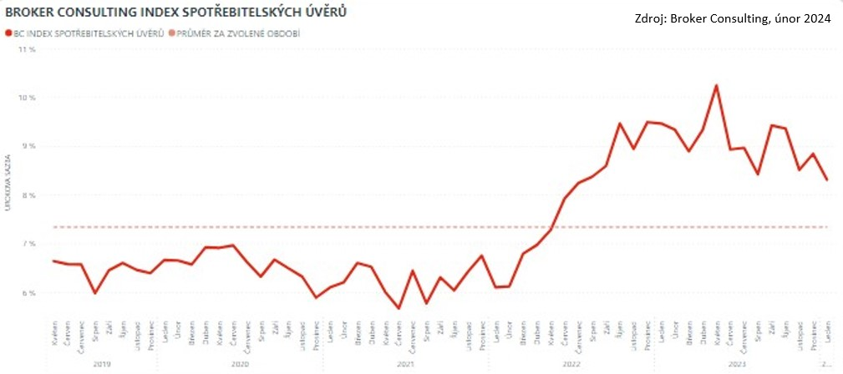
V lednu tradičně pro mnoho domácností začíná realita splácení úvěrů, které byly poskytovány na nákup vánočních dárků či pokrytí výdajů, které se ke svátkům vztahují. „Splátky úvěrů řadíme k pravidelným výdajům, které může klient splácet i několik let. V případě více úvěrů či produktů, jako je například vyčerpaný limit na kreditní kartě a povolený debet, je dobré zvážit optimalizaci úvěrů. Jednoduše řečeno, konsolidovat všechny půjčky do jedné,“ radí Michaela Pudilová.
Sloučení více půjček do jedné je způsob, jak lze prodloužit splatnost úvěru až na deset let, čímž se může uvolnit napjatý rozpočet a díky tomu získat i lepší přehled o výdajích domácnosti. „I v tomto případě je namístě mít vždy na paměti, že dluhy jsou dlouhodobá záležitost a půjčovat by si měl klient vždy s pečlivým rozmyslem,“ uzavírá analytička hypotečních a spotřebitelských úvěrů ze společnosti Broker Consulting. Navíc aktuální o něco nižší průměrná hodnota úroků spotřebitelských úvěrů slibuje o něco nižší měsíční splátku, než na kterou mohli lidé dosáhnout na konci loňského roku.
Odborníci však i nadále zdůrazňují, že brát si úvěr na zbytné věci, jako je například zimní dovolená na horách, není nejvhodnějším řešením. Zlaté pravidlo chytrého půjčování totiž říká, že úvěr by si měl člověk brát jen v případě, kdy mu daná věc, na kterou si půjčil, bude sloužit minimálně po dobu splácení. Je totiž rozdíl, vzít si půjčku 80 tisíc a za tyto peníze si pořídit nové spotřebiče do kuchyně nebo za ně jet na dovolenou. Po třech letech spotřebiče dále slouží, zato vzpomínky z dovolené se mnohdy ztrácí. Na zbytné věci, které nemají dlouhou životnost, doporučují odborníci si nejprve našetřit. Pokud zvolíte vhodný spořící produkt, lze ze stejných našetřených peněz jet třeba na dovolenou a ještě si k tomu pořídit něco navíc.
Příklad: Splátka úvěru versus spoření
Úvěr:
Výše úvěru: 80 000 Kč
Doba splácení: 3 roky (36 měsíců)
Úrok: 8,31 % p.a.
Výše měsíční splátky: 2 518 Kč
Celkem zaplaceno: 90 648 Kč
Navýšení úvěru (přeplaceno): 10 648 Kč

Spoření:
Délka spoření: 3 roky (36 měsíců)
Pravidelná měsíční úložka: 2 500 Kč
Úrok: 5,5 % (aktuálně se pohybují úroky na spořicích účtech stále mezi 5-6 %)
Naspořeno: 98 056 Kč
Zdroj: Počítáno na splátkové kalkulačce Broker Friend.

Broker Consulting Index spotřebitelských úvěrů je analytický nástroj, který ukazuje průměrnou úrokovou sazbu
u spotřebitelských úvěrů, jež zprostředkovali konzultanti Broker Consulting a pobočky OK POINT u kteréhokoli poskytovatele bankovních úvěrů. Jedná se o vážený aritmetický průměr, kdy hlavní vahou je objem úvěru. Tedy čím vyšší úvěr, tím jeho sazba do Indexu vstupuje větší vahou. Výhodou metody výpočtu je to, že se do statistiky dostávají pouze skutečně schválené úvěry, a to bez výjimky všechny. Nemůže tak dojít ke zkreslení informací a index není závislý na datech dodávaných třetími stranami.
Proč je dobré Index sledovat
Broker Consulting Index spotřebitelských úvěrů zachycuje vývoj úrokových sazeb u spotřebitelských bankovních úvěrů. Je praktickým indikátorem toho, jak se pro českou veřejnost úvěry vyvíjejí z hlediska úrokových sazeb, a tedy i výše splátek na určitou půjčenou sumu. Lidé si tyto typy úvěrů berou, aby financovali různé potřeby. Od dovolené přes nový telefon až po překlenutí nějaké tíživé situace. Zásadní význam má index pro domácnosti, které splácejí větší množství úvěrů a splátky je dusí. Index jim může otevřít oči, že půjčky je možné refinancovat s mnohem nižší úrokovou sazbou, a nastartovat tak cestu za ozdravením rodinných financí. Sazby spotřebitelských úvěrů jsou na trhu velmi různé, lidé často dobře nezhodnotí situaci a sjednají si drahou půjčku. Index je důvěryhodným podkladem pro média při komunikaci praktického a pro občany zajímavého tématu. Index nemá za cíl ukazovat průměr trhu, ale zdravou sazbu. Pokud si proto člověk chce sjednat spotřebitelský úvěr ať už v bance, nebo v nebankovní instituci, a úroková sazba je výrazněji vyšší než aktuální index, je potřeba zpozornět.

Poznámka pro média: Broker Consulting Indexy je možné volně publikovat pouze s označením „Broker Consulting Index“ (např. Broker Consulting Index hypotečních úvěrů). Více informací najdete též na webu https://www.bcas.cz/onas/pro-media/.
Broker Consulting Indexy je nyní možné sledovat v interaktivní formě na webu. Zde lze zároveň exportovat zdrojová data ke grafům. Vice dostupné na odkaze: https://www.bcas.cz/o-nas/broker-consulting-index-spotrebitelskych-uveru/.
Kontakt pro média:
Michaela Sahulová, Specialistka PR a externí komunikace
tel.: +420 731 538 373, e-mail: michaela.sahulova@bcas.cz

